ЕНС задумывали во благо, но он породил новые схемы —
кого и в чем могут обвинить

Налоговики сетуют, что бизнес воспринимает ЕНС как транзитный счет, который использует, чтобы сохранить или перебросить собственные деньги. В любой момент перечисленные на ЕНС деньги можно вернуть. Формально это действительно так, но на практике платить налоги и взносы с большим запасом рискованно. Почему проблемы с возвратом переплаты возникают даже у тех, кто ничего не нарушает, и как снизить риск подобных трудностей, читайте в статье.

«Вынуть» деньги из «кошелька» стало проще, но подозрительнее
Хотя ФНС сама сравнивает единый счет с электронным кошельком, годится он лишь для налоговых платежей
Казалось бы, все, что компания перечисляет на ЕНС и что превышает общую сумму налоговых обязательств, — это ее свободные деньги. А значит, компания вправе использовать эти средства как актив. В том числе быстро вернуть на счет, ведь возврат «излишне уплаченных сумм» упростили и ускорили. До 2023 года для возврата была нужна сверка. Теперь достаточно положительного баланса на едином счете.
Раньше компаниям приходилось ждать возврата налоговой переплаты до 10 рабочих дней (п. 2 ст. 79 НК в ред. до 01.01.2023). С 1 января 2023 года инспекторы должны направлять распоряжение на возврат не позже следующего дня после поступления заявления от компании (п. 3 ст. 79 НК в ред., действующей с 01.01.2023).
По словам налоговиков, с переходом на ЕНС некоторые недобросовестные бизнесмены стали использовать единый счет не по назначению. Они пытаются вывести через ЕНС деньги со своего заблокированного банковского счета транзитом, например, чтобы спрятать деньги от приставов или кредиторов. Другие рассчитываются через единый счет с контрагентом, у которого заблокирован счет, чтобы избежать штрафов по договору.
От такого положения дел страдают компании и предприниматели, которые и не думали мухлевать с деньгами на ЕНС. Бывает, добросовестная компания рассчитывает на быстрый возврат суммы положительного сальдо, а по факту ее расчет не оправдывается. Причины могут быть разные. Есть технические моменты, связанные с процедурой возврата. К примеру, когда положительное сальдо возникает в связи с подачей уточненки к уменьшению. Тогда компании или ИП приходится ждать завершения камералки декларации. Иногда сами налоговики перестраховываются и избегают сразу возвращать деньги.
Шпаргалка
Как можно объяснить налоговикам, зачем компания перечисляет деньги на ЕНС с запасом
Компания пополняет единый счет с запасом, чтобы:
— своевременно заплатить все налоги и взносы;
— избежать формирования задолженности, начисления пеней и возможных штрафов;
— сохранить деньги компании от посягательств третьих лиц, например от действий мошенников, злоупотребления со стороны кредитных организаций.
Вместо возврата переплаты налоговики проводят загадочную проверку
Важная деталь
Будьте готовы к повышенному вниманию налоговиков, если на ЕНС компании крупная переплата. Инспекторы не верят, что организации переплачивают случайно.
Налоговики отмечают, что в последнее время случаи использования ЕНС в качестве временного электронного кошелька для хранения финансов участились. ЕНС предназначен исключительно для расчетов с бюджетом, и пополнять его нужно только с целью исполнения налоговых обязательств. Следить за этим инспекторы стали еще тщательнее, поэтому глубоко проверяют обоснованность возвратов. Но проблема в том, что нормативной базы для подобных проверок у налоговиков нет. Поэтому каждая инспекция следит за возвратами с ЕНС как может.
Очевидно, что предусмотренный НК один день на возврат положительного сальдо годится только для технической проверки размера сальдо и для того, чтобы сформировать бумагу на возврат или отказ в возврате. Полноценно проанализировать, обоснован ли возврат, за такое время невозможно.
Налоговики частенько прибегают к хитрости. Дают компании или ИП формальный отказ, в котором пишут что-то вроде: «Заявленная к возврату сумма находится на проверке. После завершения мероприятий вам необходимо повторно подать заявление о возврате». Дальше проводят саму проверку.
Нормы, которая бы регламентировала подобную схему действий со стороны инспекторов, в НК нет. Поэтому налоговые юристы считают, что есть все основания обжаловать решение об отказе с таким обоснованием. Но обжалование — дело тоже небыстрое: высока вероятность, что инспекторы все равно будут проводить свои мероприятия.
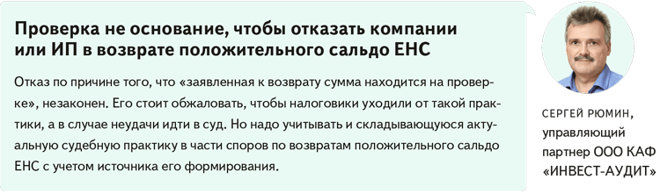
Будьте готовы, что вас попросят пояснить, почему перечисленные на ЕНС суммы превышают исчисленные налоги и взносы. Кроме того, инспекторы изучат ваши банковские выписки о движении денег, а также ваших контрагентов, чтобы отследить цепочку перечислений. Проверят, есть ли блокировка счетов со стороны банка по признакам нарушения антиотмывочного законодательства (Федеральный закон от 07.08.2001 № 115-ФЗ). Если окажется, что в пополнении ЕНС задействованы контрагенты, налоговики отправят им встречки. Еще могут вызвать на допрос директора компании, предпринимателя.
Судебная практика по возврату денег с ЕНС неоднородна
Практики на уровне Верховного суда в пользу компаний мы не обнаружили. Это говорит о том, что вопрос возврата денег с ЕНС удается закрыть в нижестоящих инстанциях.
Вот пример из зала суда. Компания перевела деньги на ЕНС, попыталась вернуть переплату и получила отказ. Инспекторы решили, что компания выводит средства из оборота, а значит, не имеет права на возврат. Судьи поддержали компанию (решение Арбитражного суда Республики Татарстан от 15.02.2024 по делу № А65-32228/2023).
Инспекция не стала обжаловать решение в апелляции. Сумма положительного сальдо ЕНС существенно не превышала совокупную сумму налоговых платежей компании за предыдущий год, а организация к тому же обосновала причины возникновения положительного сальдо. Плюс она была реально действующей компанией, а не техничкой.
Следующее дело, о котором расскажем, было в пользу налоговиков (постановление Семнадцатого ААС от 11.10.2024 по делу № А60-13370/2024). Компания гоняла остаток денег из банка в банк, так как ее счета стали блокировать по Закону № 115-ФЗ. Посчитала, что лучший способ сохранить деньги — вывести их на ЕНС. Инспекторы отказались возвращать деньги, потому что перевод был транзитным. Суд с отказом согласился. Сумма налоговых обязательств у компании не превышала 150 000 руб., а на ЕНС она закинула подозрительно много — более 1,3 млн руб.
Допустим, из-за блокировки счета по антиотмывочному закону деньги с ЕНС компании не вернули. Что с ними будет дальше? На этот вопрос сейчас нет правового ответа, но есть риск, что компания-нарушитель так и не получит свои средства.
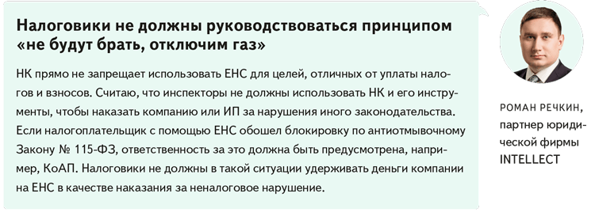
На заметку
Не путайте ЕНС с электронным кошельком: есть минимум три случая, когда это расценят как нарушение
Компания перечисляет на ЕНС чрезмерные суммы. Если переплата на едином счете значительно превышает текущие налоговые обязательства компании, инспекторы постараются найти у организации возможные нарушения.
Организация подает заявление на возврат денег вскоре после пополнения ЕНС. В этом случае инспекторы заподозрят, что компания использует ЕНС не для налоговых целей, а как временный кошелек для хранения своих финансов.
Компания столкнулась с блокировкой банковских счетов. В такой ситуации инспекторы решат, что компания предварительно перевела деньги на ЕНС, чтобы не зависеть от ограничений банка по признакам нарушения антиотмывочного закона.

Журнал «Главбух» №1, 2025

